НАЦІОНАЛЬНИЙ ТЕХНІЧНИЙ УНІВЕРСИТЕТ УКРАЇНИ

«КИЇВСЬКИЙ ПОЛІТЕХНІЧНИЙ ІНСТИТУТ ІМ. І. СІКОРСЬКОГО»

Кафедра конструювання електронно-обчислювальної апаратури

**КУРСОВА РОБОТА**

* дисципліни Аналогова електроніка - 2

на тему: Детектор електромагнітного поля

Студента 2 курсу групи ДК-82

Спеціальності: Телекомунікація та радіотехніка Дмитрука О.О.

доцент, к.т.н. Короткий Є.В

(посада, вчене звання, науковий ступінь, прізвище та ініціали)

Національна оцінка: ________________

Кількість балів: ____ Оцінка: ECTS _____

Члени комісії: _____________ ___доцент, к.т.н. Короткий Є.В.___

(підпис) (вчене звання, науковий ступінь, прізвище та ініціали)

_____________ _________________________________

(підпис) (вчене звання, науковий ступінь, прізвище та ініціали)

Київ - 2020

Зміст

ВСТУП 3

СПИСОК УМОВНИХ СКОРОЧЕНЬ 4

Розділ 1 5

Вибір та дослідження принципової схеми приладу 5

1.1 Список використаних мікросхем та транзисторів в схемі 6

1.2 Пояснення принципу роботи схеми. 7

Розділ 2 15

Проведення математичного обгрунтування деяких вузлів схеми 15

2.1 Розрахунок залежності Usd від Ug 15

2.2 Розрахунок частоти імпульсів на виході мікросхеми NE555 19

Розділ 3 23

Проведення моделювання роботи пристрою у SPICE-системі. 23

3.1 Опис схеми симуляції 23

3.2 Опис режиму симуляції 24

3.3 Перевірка залежності напруги Usd від Ug. 24

3.4 Опис розрахунку частоти на виході NE555 25

Розділ 4 28

4.1 Проектування плати приладу 28

Висновок 30

ПЕРЕЛІК ВИКОРИСТАНИХ ДЖЕРЕЛ 31

# ВСТУП

Сьогодні, в сучасному світі, людина не може прожити і дня без використання електроенергії. Майже в кожному будинку, є хоча б один пристрій, який живиться нею. Для цього цю енергію потрібно постачати по проводам які, зазвичай, сховані в стінах оселі, для запобігання летальних випадків, особливо це стосується дітей. Бувають випадки, коли люди роблячи ремонт, сверлять дирки в стінах і попадають прямо в кабель під напругою, що супроводжується пошкодженням всієї проводки коротким замиканням, і в гіршому випадку, отриманням електротравми. Для запобігання летальних випадків, використовують прилад який находить провід під напругою, котрий сховани в стінах. Даний прилад називають “детектор прихованої проводки”

Даний пристрій також можна назвати “детектором електромагнітного поля” так як він працює за рахунок уловлювання електромагнітних хвиль, котрі наводяться на антені приладу. Цей тип приладу славиться своєю дешивизною та простотою. Але існують суттєві недоліки, такі як неточність знаходження проводки в першу чергу.

Метою курсової роботи є створення приладу з такими вимогами:

1. Дешивизна та доступність компонентів.
2. Простота схеми, для нескладного виготовлення плати.
3. Мале енергоспоживання.
4. Малі габаритні розміри.
5. Простотою використання даного приладу.

Тому для досягнення поставлених цілей необхідно:

1. Вибрати та дослідити принципову схему приладу.
2. Провести математичне обгрунтування деяких вузлів схеми.
3. Провести моделювання роботи пристрою у SPICE-системі.
4. Спроектувати плату приладу.

# СПИСОК УМОВНИХ СКОРОЧЕНЬ

Uc Напруга конденсатора

Ucv Control voltage

JFET junction gate field-effect transistor

Usd Source-drain voltage

Uds Drain-source voltage

Ugs Gate-source voltage

Rк Опір каналу JFET транзистору

Ug Gate voltage

Uth Threshold voltage

Id Drain current

$I_{g}$ Gate current

SPICE Simulation Program with Integrated Circuit Emphasis

# Розділ 1

# Вибір та дослідження принципової схеми приладу

Не довго вагаючись, я обрав дану принципову схему приладу для дослідження, так як зустрів знайому мені мікросхему NE555, сама ж схема показалась мені не складною, і виконуючою мої вимоги.

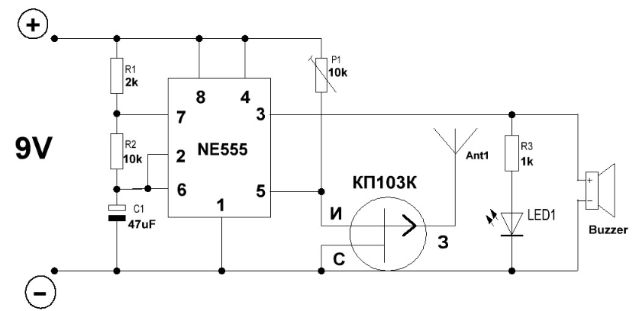

*Рисунок 1.1: Схема детектора електромагнітного поля*

Бачимо, що в схемі використується мікросхема NE555, згадана раніше, джерело постійної напруги 9В, p - канальний польовий транзистор з керованим p-n переходом - КП103К ( надалі даний тип транзистору буде згадуватись під назвою JFET ) , антена , що підключена до затвору JFET транзистору, декілька резисторів з досить великими номіналами, щоб забеспечити невелике споживання струму (кілька десятків міліампер) , потенціометр на 10кОм, включений в реостатному режимі, конденсатор , довільний світодіод та бузер. Давайте розберемось з кожною частиною схеми окремо.

# 1.1 Список використаних мікросхем та транзисторів у схемі наведено у таблиці 1.1.

*Таблиця 1.1*

|  |  |  |
| --- | --- | --- |
| № п.п | Назва | Опис |
| 1 | NE555 | Інтегральна мікросхема-таймер  Основні технічні характеристики:   * Напруга живлення: 4,5 – 15B * Споживання струму (при Vcc = +5 В) : 3– 6 мА   (При Vcc = +15 В) : 10-15 мА   * Максимальний вихідний струм: 200 мА * Діапазон температур: від 0 до ${+70}^{0}C$ |
| 2 | КП103К | P-канальний JFET транзистор  Основні технічні характеристики:   * Порогова напруга: 2 В * Початковий струм стоку: 1,0 – 5,5 мА * Питома крутизна: 0.0006 См * Макс. напруга Uds: 10 В * Макс. Напруга Ugd: 15 В |

# 1.2 Пояснення принципу роботи схеми.

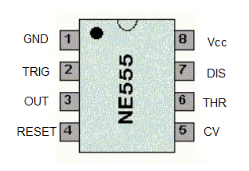

*Рисунок 1.2: Виводи мікросхеми NE555*

NE555 – інтегральна мікросхема – таймер , використовується для генерування прямокутних імпульсів. На рисунку 1.2 зображені виводи даної мікросхеми. Дана мікросхема складається з 23-х транзисторів , 13-ти резисторів та 2-х діодів (в залежності від серії випуску мікросхеми). Принципову схему даної мікросхеми можна придставити в спрощеному вигляді (рис.1.3)

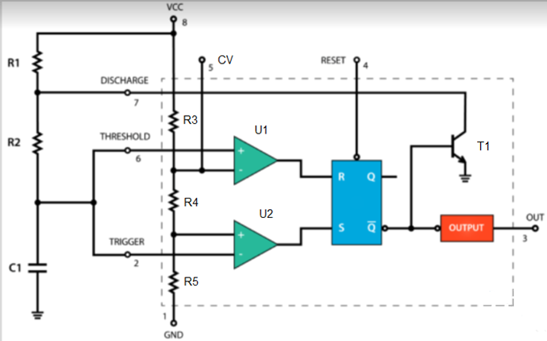

*Рисунок 1.3: Спрощена принципова схема мікросхеми NE555*

Резистори R1 , R2 та конденсатор C1 не відносяться до мікросхеми. Як бачимо, мікросхема складається з подільника напруги на резисторах R3, R4, R5, котрі мають опір 5кОм кожен, двох компараторів U1 та U2, RS триггера, біполярного NPN транзистору та інверсного виході. Мікросхема зазвичай використовується в 2-х режимах роботи:

* Астабільний режим – режим, в якому мікросхема видає на вивід “OUT” прямокутні імпульси з заданою частотою.(рис.1.3)
* Моностабільний режим – режим, коли таймер чекає імпульсу на виводі “TRIG” , щоб видати на вивід “OUT” одиничний імпульс.

На рисунку 1.3 мікросхема працює в астабільному режимі. Вважатимемо, що напруга живлення Vcc становить 9 вольт а конденсатор C1 розряджений, тоді на кожному з резисторів R3,R4 та R5 впаде напруга $\frac{1}{3}$ Vcc . Компаратори U1 та U2 потрібні для задання порогу спрацювання RS триггеру. Бачимо, що мінусовий вивід компаратору U1 підключений до резистора R4, тобто на даному виводі впаде напруга 6 вольт. В компаратора U2 плюсовий вивід підключений до резистору R5, тобто на даному виводі впаде напруга 3 вольти. Тобто коли на плюсовому виводі компаратору U1 (вивід THRESHOLD) впаде більша напруга чим на мінусовому виводі, компаратор видасть на вихід логічну одиницю. Для компаратору U2 аналогічно, коли на плюсовому виводі впаде більша напруга чим на мінусовому виводі (вивід TRIGGER) компаратор видасть на його вихід логічну одиницю. А коли навпаки, напруга на мінусовому виводі буде більша чим на плюсовому, компаратор видасть логічний нуль вихід. Можна сказати що компаратор порівнює сигнали на його входах. Так як ми прийняли що в даний момент часу конденсатор розряджений, то на плюсовому виводі компаратору U1 та на мінусовому виводі компаратору U2 впаде напруга нуль вольт (виводи THRESHOLD та TRIGGER підєднані до конденсатору C1) , тоді на виводі “R” RS тригеру впаде логічний нуль, а на виводі “S” логічна одиниця. Триггер встановиться, і на його вивід “Q” видаватиме логічну одиницю , а на інверсний вивід $\overline{Q}$- нуль. Таблиця істинності RS тригеру зображенна на рисунку 1.4.

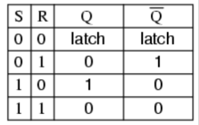*Рисунок 1.4: Таблиця істинності RS тригеру*

C:\Users\Smart\Desktop\курсач\тау.png  
 Так як в принциповій схемі використовується лише інверсійних вивід $\overline{Q}$, до якого підєднаний інвертор “OUTPUT” та база біполярного NPN транзистору T1, колектор якого підключений до виводу мікросхеми “DISCHARGE” а він в свою чергу до резистору R2, транзистор буде закритий, а на виході мікросхеми “OUT” отримаємо логічну одиницю.  
 Далі конденсатор почне заряджатись через резистори R1 та R2. Зарядившись до напруги $\frac{1}{3}$ Vcc, на виході компаратору U2 встановиться логічний нуль , в такому випадку RS тригер збереже попередні стан. Коли конденсатор зарядиться до напруги $\frac{2}{3}$ Vcc, вихід компаратора U1 встановиться в логічну одиницю , триггер скинеться, вихід $\overline{Q}$ видасть логічну одиницю, вихід “OUT” видаватиме логічний нуль, тразистор відкриється і конденсатор почне розряждатись через резистор R2 та транзистор T1.  
 Конденсатор розряджатиметься до напруги $\frac{1}{3}$ Vcc, після чого тригер встановиться, вивід $\overline{Q}$ видаватиме логічний нуль, транзистор закриється а на виході “OUT” отримаємо логічну одиницю. Так буде продовжуватись циклічно поки живиться мікросхема NE555. Судячи з вище сказаного, можна дійти висновку, що частота на виході “OUT” прямокутних імпульсів, залежить від часу заряду-розряду RC ланцюжка, котрий складається з резисторів R1,R2 та конденсатора C1.  
Збільшуючи ємність конденсатору чи опір резисторів, ми збільшуємо величину  
постійної часу .

Постійна часу – час, за який напруга на конденсаторі змінюється в ‘e’ разів. Одиниця вимірювання – секунда. Вважають що за 5τ секунд при заряді конденсатора напруга досягне 98% від U $c_{max}$, якщо прийняти що в нульовий момент часу Uc = 0 , та розрядиться до 2% від U $c_{max}$, якщо прийняти, що в нульовий момент часу Uc = U $c_{max}$.  
 Тобто збільшуючи величину постійної часу, ми збільшуємо час заряду-розряду конденсатора, що приводить до збільшення періоду імпульсів на виході таймеру NE555, а збільшення періоду імпульсів приводить до зменшення частоти імпульсів.

Аналогічно, зменшення величини постійної часу приводить до зменшення періоду імпульсів на виході, що в свою чергу приводить до збільшення частоти імпульсів.  
 На рисунку 1.5 стрілка з помаранчевим кольором зображує шлях заряду конденсатора, а фіолетова - розряду. Також на рисунку праворуч відображений графік залежності напруги на конденсаторі та, відповідно на виводі “OUT” мікросхеми NE555.

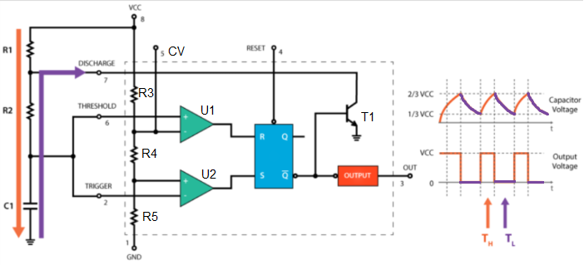*Рисунок 1.5:Спрощена принципова схема NE555 з графіком залежності напруги на конденсаторі та виході OUT від часу*

На основі даного режиму роботи мікросхеми NE555 і побудований детектор електромагнітного поля. Як бачимо з принципової схеми детектору (рис.1.1) мікросхема включена в астабільному режимі, за виключенням того, що в схемі використовується вивід “CONTROL VOLTAGE” , котрий підключений до мінусового виводу компаратору U1. До виводу CV підключений вивід витоку JFET тринзистору KП103К, котрий буде впливати на порогову напругу компараторів U1 та U2, що ми розглянемо далі.

В схемі детектора електромагнітного поля використовується p-канальний JFET транзистор. На рисунку 1.6 зображені графічні позначення JFET транзисторів.

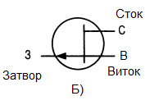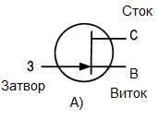

*Рисунок 1.6: Графічні позначення JFET транзисторів  
А) n – канального  
Б) p - канального*

Особливістю польових транзисторів є те, що вони на відміну від біполярних транзисторів керуються виключно електричним полем. Також великою перевагою польових транзисторів над біполярними є те, що в польових транзисторів вхідний опір дуже великий, тобто споживаний струм мізерний, і його можна не враховувати при розрахунках. Польові транзистори поділяють на 3 види:

* МДН транзистор з індукованим каналом
* МДН транзистор з вбудованим каналом
* Польовий транзистор з керованим p-n переходом

Всі перелічені види транзисторів існують як “n” , так і “p” типу. Слово  
“МДН” пішло від особливості будови даного типу транзистора, і розшифровується воно як “метал – діелектрик – напівпровідник”.

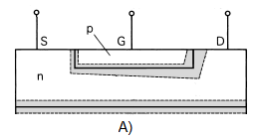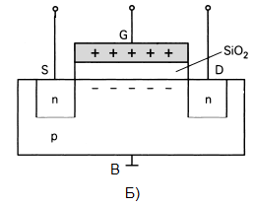

*Рисунок 1.7: Будова А) n канального JFET транзистору  
Б) МДН транзистору з індукованим n каналом*

Перш за все JFET транзистор відрізняється від МДН транзистору з індукованим каналом тим, що при напрузі Ugs = 0 , у JFET існує токопровідний канал, котрий пропускає струм. Даний струм (I $d_{поч}$) називають “початковим струмом стоку” . Величина даного струму коливається в районі 1мА – 1А.

У JFET транзистора менший вхідний опір чим у МДН типу. Це визвано тим, що у МДН транзистора токопровідний канал ізольований від затвору діелектриком, зазвичай це окисел кремнію, котрий легко отримати, нагріваючи напівпровідник за спеціальними технологіями, такі як термічне окислення і т.д. А що до JFET транзистору, то в даного типу затвор ізольований від каналу зворотньо зміщеним p-n переходом, що також забезпечує високий вхідний опір, але не такої великої величини як у МДН транзистору. За рахунок даного p-n переходу і регулюється ширина поперечного перерізу каналу. Коли p-n перехід зворотньо зміщується, збільшується ширина p-n переходу, що призводить до звуження токопровідного каналу. Також існують певна вимога, котру необхідно виконувати для забезпечення нормальної роботи JFET транзистору. Такою вимогую є недопускання прямого зміщення p-n переходу . В такому випадку, появиться струм затвору.

Далі ми будемо говорити виключно за p-канальний JFET транзистор, котрий використовується в схемі.

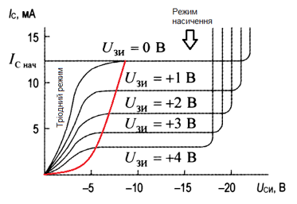

*Рисунок 1.8:Статичні вихідні характеристики p-канального JFET транзистору*

В даній схемі транзистор працює в режимі насичення, тобто транзистор поводить себе як джерело струму кероване напругою та ключений в схему з загальним стоком. Логіка схеми полягає в тому, що коли на антені, котра підєднана до виводу затвору, наводиться напруга електромагнітних хвиль електромережі,  
в додатній напівперіод струм стоку починає зменшуватись, тобто опір каналу збільшується. Даний опір каналу паралельно підєднаний до послідовно ввімкнутих внутрішніх резисторів мікросхеми NE555 , R4 та R5 (див.рис.1.3) , ( надалі послідовне підключення R4 та R5 називатимемо $R_{4,5}$) через вивід CV, тобто, збільшення опору каналу Rк приводить до збільшення опору паралельно-включених резисторів Rк та $R_{4,5}$. Потенціометр, котрий ввімкнений в реостатному режимі, паралельно включений до резистора R3 (див.рис.1.3) утворює з вище згаданим паралельним включенням опорів Rк та $R_{4,5}$ подільник напруги.

Напругу на затворі, котра наводиться електромагнітними хвилями , можна придставити як джерело гармонійного сигналу з величезним внутрішнім опором (нехай дане джерело назвемо $U_{ с})$, Коли напруга Uc збільшується, збільшується напруга Usd , тобто збільшується падіння напруги на резисторах $R_{4,5}$. А коли напруга Uс зменшується, відповідно зменшується Usd, в один момент часу напруга Us стає більшою за напругу на затворі Ug, p-n перехід зміщується в прямому напрямку, і подальше зменшення $U_{ с}$ не буде призводити до суттєвої зміни Us .

Тобто, в такі моменти часу, транзистор буде поводити себе як обмежувач напруги.  
 Оскільки ми приймаємо що напруга $U_{ с}$ змінюється з частотою 50 герц, то напруга на внутрішніх резисторах $R_{4,5}$ мікросхеми NE555 також змінюється з частотою 50 герц , котрі задають пороги спрацювання RS тригеру.

Тобто конденсатор C1 (див.рис.1.1) , буде заряджатись до мінімального значення напруги на резисторі R4 (див.рис.1.6), та розряджатись до максимального значення напруги на резисторі R5(див.рис.1.6) , (дані висновки будуть розглянуті в розділі 3) . А при збільшенні амплітуди Uc, буде зменшуватись різниця між максимальним значенням напругами $U_{R4}$ та мінімальним значенням $U_{R5}$ що призведе до зменшення часу заряду та розряду конденсатора, тобто збільшиться частота імпульсів на виході.

# Розділ 2

# Проведення математичного обгрунтування деяких вузлів схеми

# 2.1 Розрахунок залежності Usd від Ug

Так як вся робота схеми грунтується на уловлюванні електромагнітних хвиль антеною, котра підєднана до виводу затвору JFET транзистору, виведемо залежність напруги Usd від напруги Ug.

Опір змінного резистору P1 (див.рис.1.1) візьмемо 5кОм ,внутрішній опір джерела напруги V2 візьмемо 1000кОм (R4), Uжив = V1 = 9В , Значення V2 пока-що не задаємо, так як далі ми виведемо універсальну ф-лу, в яку вже підставимо довільне значення V2. Параметри JFET транзистору КП103К вказані в таблиці 1.1.

Схема набуде вигляду, зображеного на рисунку 2.1

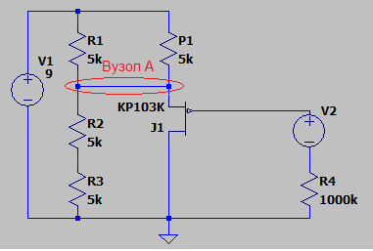

*Рисунок 2.1:Спрощена схема для розрахунку напруги Usd*

Де R1 , R2 та R3 – внутрішні опори мікросхеми NE555 , падіння напруги на яких задають поріг спрацювання RS тригеру.

Так як наший транзистор J1 працюватиме в режимі насичення, вважатимемо, що виконуються всі вимоги для роботи в даному режимі. Для розрахунку, нам потрібно скористатись формулою струму стоку JFET транзистора в режимі насичення:  
 Id = ${Id}_{поч}*{(1-\frac{Ugs}{{Ugs}_{пор}})}^{2}$ (2.1)

Рівняння (2.1) можна придставити в такому вигляді:

${Id}_{поч}*{\left(1-\frac{Ugs}{2}\right)}^{2}= {Id}_{поч}*(1-Ugs+{\frac{Ugs}{4}}^{2})$ (2.2) Так як резистори P1 та R1 паралельно зєднані, тому придставимо їх як один резистор $R_{P1R1}$,та розрахуємо опір:

$$R_{P1R1}= \frac{P1*R1}{P1+R1}= \frac{5кОм*5кОм}{5кОм+5кОм}=2,5кОм.$$

Резистори R2 та R3 зєднанні послідовно, придставимо їх також як один резистор $R_{2,3}$ та розрахуємо опір:

$R_{2,3}$ = R2 + R3 = 10кОм

Тепер запишемо 1-й закон Кірхгофа для вузла А:

$$I_{P1R1}=I_{R2,3}+Id$$

Використовуючи законом Ома і 2-й закон Кірхгофа ,струм $I_{P1R1}$ придставимо в такому вигляді:

$$I_{P1R1}=\frac{U_{P1R1}}{R_{P1R1}}= \frac{V_{1}-Us}{R_{P1R1}}$$ Аналогічно для струму $I_{R2,3}$:

$I_{R2,3}$ = $\frac{U_{R2,3}}{R_{2,3}}=\frac{Us}{R_{2,3}}$

Напругу Ugs можна придставити як Ugs = Ug – Us , звідси випливає що:

-Us = Ugs – Ug

Використовуючи вище знайдене рівняння 1-го закону Кірхгофа, виразимо Id, і запишемо р-ння в такому вигляді:

Id = $\frac{V_{1}-Us}{R_{P1R1}}- \frac{Us}{R_{2,3}}$ = $\frac{V_{1}+Ugs-Ug}{R_{P1R1}}+ \frac{Ugs-Ug}{R_{2,3}}$

Прирівняємо дане р-ння до рівняння (2.2):

${Id}_{поч}*(1-Ugs+{\frac{Ugs}{4}}^{2}) =$ $\frac{V_{1}+Ugs-Ug}{R_{P1R1}}+ \frac{Ugs-Ug}{R_{2,3}}$

Бачимо, що в даному рівнянні у нас невідома лише напруга Ugs, розвяжемо дане рівняння, корінь якого Ugs :

З лівої частини р-ння виразимо $(1-Ugs+{\frac{Ugs}{4}}^{2})$, після чого перекинемо даний вираз в праву частину і отримаємо таке рівняння:

$\frac{V_{1}+Ugs-Ug}{R_{P1R1}* {Id}_{поч}}+ \frac{Ugs-Ug}{R_{2,3}* {Id}_{поч}}$ $-1+Ugs-{\frac{Ugs}{4}}^{2}$ = 0

Тепер можна поділити дане рівняння на 3 частини і найти розвязок даного рівняння: $\overset{c}{\overbrace{\left(\frac{V_{1}}{R_{P1R1}* {Id}_{поч}}- \frac{Ug}{R_{P1R1}* {Id}_{поч}}- \frac{Ug}{R_{2,3}* {Id}_{поч}}-1\right)}}+\overset{b}{\overbrace{\left(\frac{U_{gs}}{R_{P1R1}* {Id}_{поч}}+\frac{U_{gs}}{R_{2,3}* {Id}_{поч}}+U_{gs}\right)}}-\overset{a}{\overbrace{\left({\frac{Ugs}{4}}^{2}\right)}}$ 
(2.3)

Нехай Ug = 3В , тоді найдемо дискримінант:

D $={ b}^{2}-4*a*c= {1,200803}^{2}-4*\left(-0.25\right)*\left(-0,15663\right)=1,285$

$x_{1}=\frac{-b+\sqrt{D}}{2*a}$ = 0,134183 ; $x_{2}= \frac{-b-\sqrt{D}}{2*a}=$ 4,66903

Так як $x_{2}$ більший чим порогова напруга даного транзистору, розвязок даного рівняння – $x_{1}$, тобто Ugs = $x_{1}$

Тепер легко можемо найти напругу на витоці, тобто на контакті CV.

Us = -Ugs + Ug = -0.134183 + 3 = 2,865817 (В)

Тепер за допомогою програми Excel , можемо побудувати графік залежності Usd(Ug) використовуючи рівняння (2.3)

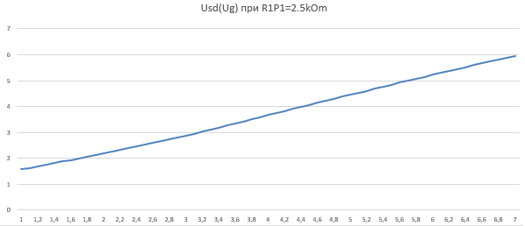

*Рисунок 2.2: Залежність Usd від Ug при $R_{P1R1}$ = 2.5кОм*

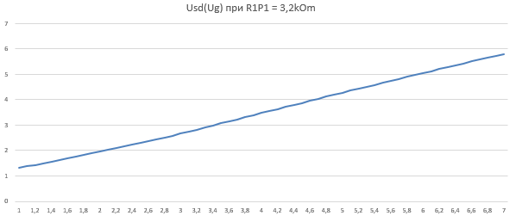

*Рисунок 2.3: Залежність Usd від Ug при $R_{P1R1}$ = 3.2кОм*

Як бачимо, залежність більш-менш лінійна. Особливість полягає в тому , що при збільшенні опору P1 , тобто збільшення опору $R_{P1R1}$ (див.рис.2.1) , стає менша напруга Ug , при якій p-n перехід між каналом та затвором перестає бути прямо зміщенним, тобто перестає працювати як обмежувач напруги.

На графіку видно, що при $R_{P1R1}$ = 2,5кОм та Ug = 2,5В ,напруга Usd =2,5893, p-n перехід починає зворотньо зміщуватись. А при $R_{P1R1}$ = 3,2кОм , вже при Ug =1,8 В напруга Usd =1,88В тобто p-n перехід зворотньо змістивсь. Можна дійти висновку, що потенціометр P1 служить для калібрування чутливості приладу. Якщо потрібно щоб пристрій був чутливий до малих змін Ug , потрібно збільшити опір P1. І навпаки, зменшити, якщо чутливіть сильно велика.

В розрахунку не врахований струм затвору, тобто коли напруга Usd стає меншою за Ug , струм стоку збільшується, p-n перехід між каналом та затвором прямо- зміщується , на p-n переході падає напруга його відкриття, котра становить 0.35В , і напруга Usd стабілізується. Подальше зменшення Ug не вплине на сильну зміну напруги , тобто залежність Usd(Ug) буде зображена горизонтальною лінією.

# 2.2 Розрахунок частоти імпульсів на виході мікросхеми NE555

Для розрахунку нам потрібно виразити рівняння заряду-розряду конденсатора.

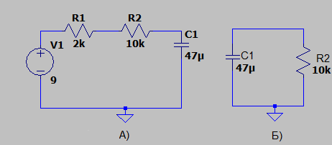 Вважатимемо що при дії гармоніного сигналу на затвор JFET транзистору з амплітудою 2 вольти та частотою 50 герц, порогова напруга, до якої буде заряджатись конденсатор становить 1.6 вольт ( ${Uп}_{max})$, а напруга , до якої буде розряджатись становить 1 вольт (${Uп}_{min})$. Детальніше , чому саме до даних значень напруги буде заряджатись та розряджатись конденсатор ми розглянемо в третьому розділі. Для розрахунку використаємо схему, зображену на рисунку 2.4.

*Рисунок 2.4: Схема для рохрахунку  
А)заряду конденсатора  
Б)розряду конденсатора*

Виведемо формули заряду – розряду конденсатора C1 використовуючи рис.2.4А

V1 = Uжив = 9 В, C1 = 47мкФ, R1 = 2кОм, R2 = 10кОм.  
Вважатимемо що всі перехідні процеси пройшли , і напруга на конденсаторі становить 1 вольт. Виведемо ф-лу заряду конденсатора:

За 2-м законом Кірхгофа, виразимо напругу на резисторах R1,R2:

$$U_{R1,R2}=V1- Uc$$

Виразимо струм даних резисторів,і прирівняємо до струму конденсатору,так як зєдання послідовне:

$I_{R1,R2}= \frac{V1-Uc}{R_{R1,R2}}$; $I_{R1,R2}=Ic$; $\frac{V1-Uc}{R_{R1,R2}}=C\frac{dU_{c}}{dt}$

Струм конденсатора розпишемо як:

Ic = $C\frac{dU_{c}}{dt}$ = $-C\frac{d(V1-Uc)}{dt}$

Надалі $R_{R1,R2}$ = R;

Тоді можемо отримати таке рівняння:

$$dt= -RC*\frac{d(V1-U_{c})}{V1-U_{c}}$$

Проінтегруємо дане рівняння і отримаємо:

$-RC*ln⁡(V1-Uc)$ = t + Const (2.4)

Задаємо напругу конденсатора в нульовий момент часу і виражаємо константу:

$\left\{\begin{aligned}Uc\left(0\right)=1В \\ Const= -RC*\ln{(E-1)}\end{aligned}\right.$ (2.5)

Підставляємо знайдену константу в (2.4):

$RC*$ ln (V1 – Uc) = -t $+ RC*\ln{(E-1)}$

$t_{заряд}$ = $-RC*ln\left(⁡\frac{V1-Uc}{V1-1}\right)$ (2.6)

Виразимо з рівняння (2.5) напругу конденсатора:

$e^{-\frac{t}{RC}}=\frac{V1-Uc}{V1-1}$; $V1-Uc=\left(V1-1\right)*e^{-\frac{t}{RC}}$

Uc = $V1-\left(V1-1\right)*e^{-\frac{t}{RC}}$ (2.7)

От ми і виразили рівняння заряду конденсатора. Тепер можемо підставити значення часу “t”,в який хочемо дізнатись яка напруга наразі на конденсаторі. В нашому випадку достатньо р-ння (2.6) , так як ми знаємо значення, до якого конденсатор буде заряджатись.

$t_{заряд}$ = $-RC*ln\left(\frac{9-1.6}{9-1}\right) = 0.0439 (c)$

Тобто, час заряду конденсатора рівний 43.9 мілісекунди. А так як протягом часу заряду конденсатора, NE555 видає на вихід логічну одиницю , час заряду конденсатора рівний часу імпульсу на виході. Тепер потрібно розрахувати час розряду конденсатора, користуємось схемою котра зображена на рисунку 2.4Б

Ic = $-I_{R2};$ Uc = $U_{R2}$; $I_{R2}$ = $\frac{Uc}{R_{2}}$; Ic = $C\frac{dU_{c}}{dt}$;

Прирівняємо струм Ic до струму $I_{R2}$:

$C\frac{dU_{c}}{dt}=-\frac{Uc}{R_{2}}$; $R_{2}C*\frac{dU_{c}}{Uc}=dt$;

Інтегруємо дане рівняння і отримаємо:

${-R}_{2}C*\ln\left(Uc\right)=t+Const$; (2.8)

Задаємо початкові значення напруги на конденсаторі в нульовий момент часу:

$$\left\{\begin{aligned}Uc\left(0\right)=1.6В \\ Const= -R_{2}C*\ln{(1.6)}\end{aligned}\right.$$

Підставляємо знайдену константу в (2.8) і виражаємо t:

$t_{розр.}= -R_{2}C*$*ln $\left(\frac{Uc}{1.6}\right)$* (2.9)

Тепер підставляємо напругу , до якої буде розряджатись конденсатор (Uc) , і находимо час розряду.

$t_{розр.}= -0.47*$*ln $\left(\frac{1}{1.6}\right)$ = 0.2209 (с)*

Тобто час розряду конденсатора становить 220 мілісекунд. А час розряду рівний часу, протягом якого NE555 видає на вихід логічний нуль.

Тепер, знаючи час заряду – розряду конденсатора, найдемо частоту імпульсів як:

f = $\frac{1}{T}= \frac{1}{t_{розряд}+ t_{заряд}}$ = $\frac{1}{0.2648}=3,77$ (Гц)

# Розділ 3

# Проведення моделювання роботи пристрою у SPICE-системі.

# 3.1 Опис схеми симуляції

Симуляцію я проводив в програмі LTSPICE XVII , це гарний SPICE симулятор, багатий функціоналом та простий у використанні.

В схемі приладу є бузер - звуковипромінювач, з вбудованим генератором, котрий живиться постійною напругою. Але в схему симуляції я його не додав так як не найшов його в симуляторі, також автор не вказав який саме потрібно бузер.Але це не сильно критично, так як нас більш цікавлять інші частини схеми, завжди можна підібрати бузер під характеристики мікросхеми NE555. Резистор R1 ,це потенціометр включений в реостатному режимі, для простоти розуміння використав резистор зі сталим опором , за необхідності можна поміняти його опір. R4 потрібний для задання струму світодіоду. V2 – джерело , яке симулює наводки на антені В його характеристиках я задав внутрішній опір 1000кОм, цього достатньо для того, щоб був дуже малий струму затвору при прямому зміщенні p-n переходу між каналом та затвором транзистора.

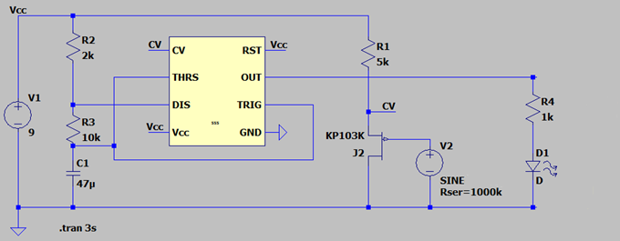

*Рисунок 3.1:Схема симуляції*

# 3.2 Опис режиму симуляції

Симулював дану схему в режимі Transient analysis протягом 3-х секунд , цього часу достатно для завершення перехідних процесів і встановлення звичайного режиму роботи схеми.

# 3.3 Перевірка залежності напруги Usd від Ug.

Амплітуду гармонійного сигналу джерела V2 взяв 7 вольт з частотою 50 герц , щоб порівняти значення напруг отримані в теоретичному розрахунку зі значеннями симуляції .Результати заніс в таблицю 3.1

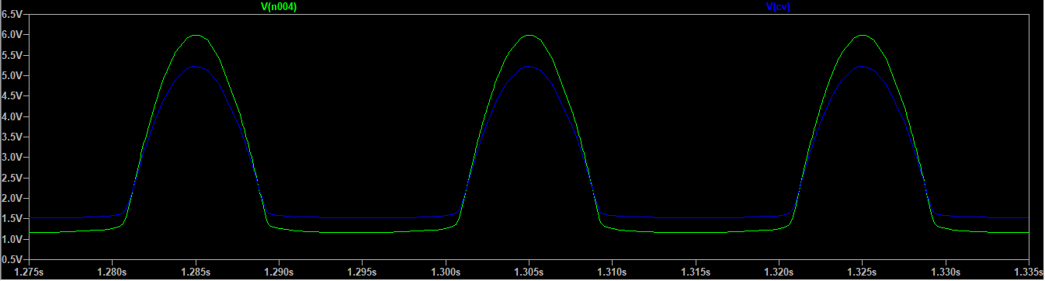

*Рисунок 3.2:Напруга на виводі CV (крива синього кольору),  
та на затворі (крива зеленого кольору)*

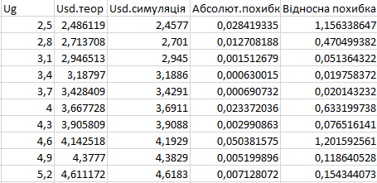 Для порівняння напруги Usd отриманої теоретично зі значеннями отриманими в симуляторі я взяв 10 значень Ug з інтервалом 0.3В, починаючи зі значення   
Ug = 2.5В , так як опускатись нижче немає сенсу , напруга Usd стає меншою за Ug , а в теоретичному розрахунку не врахований струм затвору.   
 Таблиця 3.1

Як бачимо, результат розрахований теоретично майже не відрізняється від результату симуляції.

# 3.4 Опис розрахунку частоти на виході NE555

Давайте подивимось, як поводить себе напруга на внутрішніх резисторах, котрі задають поріг зміни стану RS тригеру при амплітуді гармонійного сигналу V2 = 2В та частоті 50 герц.

Для того щоб подивитись, як поводить себе напруга на внутрішніх резисторах мікросхеми NE555 котрі задають поріг зміни стану RS тригера, я побудував схему, додавши резистори R6,R7,R8 та підключивши потенціал на резисторі R7 до контакту CV, так я зможу побачити як змінюється напруга на резисторах в середині NE555. Cхема зображена на рисунку 3.3

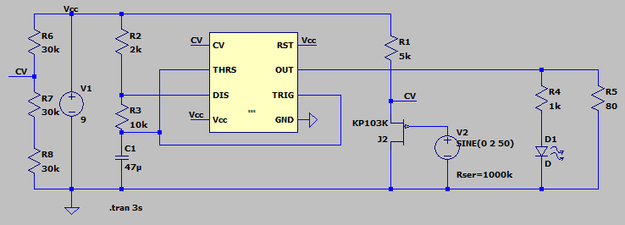

*Рисунок 3.3:* Схема симуляції  
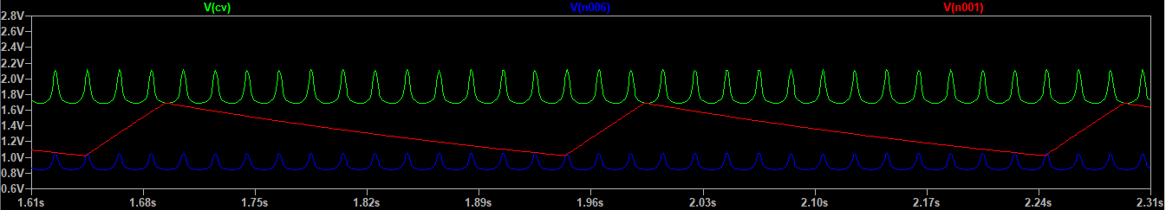

*Рисунок 3.4:Порогова напруга спрацювання RS тригеру  
сигнал зеленого кольору – напруга скидання тригеру  
сигнал синього кольору – напруга встановлення тригеру  
Сигнал червоного кольору – напруга на конденсаторі*

Як бачимо, напруга на конденсаторі заряджається до значення мінумуму зеленого сигналу та розряджається до значення максимум синього. Це зв’язано з тим, що напруга конденсатора просто не зможе попасти в більше по величині значення чим мінімум зеленого сигналу та максимум синього, так як синій та зелений сигнал змінюється з частотою 50 герц , що доволі часто, порівняно зі швидкістю заряду та розряду конденсатора. Дізнатись до якого точного значення зарядиться конденсатор , аналогічно до якого розряджається дуже складно, . Для простоти розрахунку , можемо вважати що конденсатор заряджається до мінімального значення напруги на виводі CV, та розряджається до максимального значення напруги на виводі CV помноженого на $\frac{1}{2}$. Цього спрощення достатньо для отримання розрахунків з невеликою похибкою.  
 Тепер давайте порівняємо розраховану частоту на виході NE555 з частотою в симуляції. В симуляторі будемо використовувати схему , котра зображена на рисунку 3.1 так як в схемі на рисунку 3.3 використовувались додаткові резистори для простоти сприйняття схеми, і опір даних резисторів вплине на розрахунок схеми.

Для порівняння, в симуляторі визначимо частоту імпульсів на виході мікросхеми NE555.

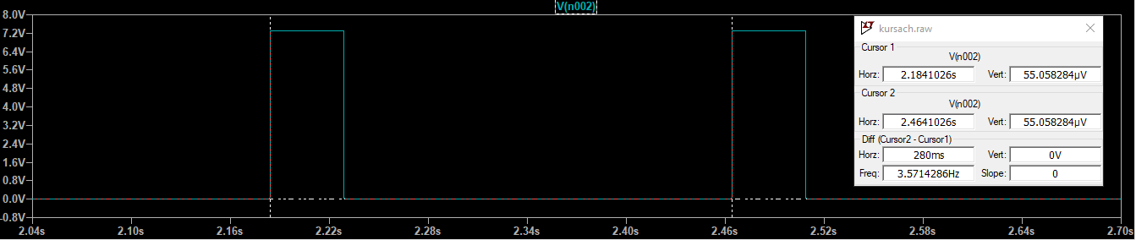

*Рисунок 3.5: Напруга на виході NE555*

Бачимо що період імпульсів рівний 280 мілісекунд. Розрахуємо частоту як:

f = $\frac{1}{T}= \frac{1}{280*{10}^{-3}}=3,57 Герц$

Значення частоти, розрахованої теоретично становить 3.77 Герц. Тобто похибка становить лише 5 відсотків, що доволі незначна похибка, враховуючи те що ми прийняли серйозні спрощення.

Якщо ж напруга Ug буде такою,що максимум напруги синього сигналу (див.рис.3.4) перевищить мінімум напруги зеленого сигналу, тоді можна взяти опорну напругу до якої зарядиться конденсатор , очевидно що при заряді , потрібно брати напругу мінімуму на CV і знаючи як змінюється напруга на конденсаторі при розряді, знайти перетин кривої розряду та сигналу , до якого повинен розряджатись конденсатор.  
 Для такої нескладної схеми це зайва робота, тому просто можна вважати що коли напруга Ug велика, частота на виході становить 50 герц.

# Розділ 4

# 4.1 Проектування плати приладу

Проектування схеми провів за допомогою програмного забезпечення EASY EDA . Дане ПЗ дуже відоме і просте в використанні. За допомогою EASY EDA можна моделювати друковані плати, не сильно розуміючись в сфері проектування друкованих плат. Спершу побудуємо принципову схему приладу:

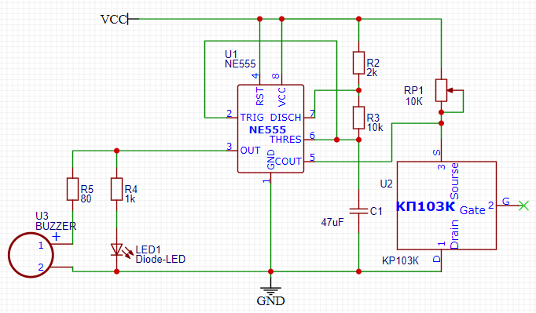

*Рисунок 4.1: Принципова схема в EASY EDA*

Далі для кожного компоненту схеми потрібно вказати всі габаритні розміри.  
Це можна зробити, вибравши з бібліотеки EASY EDA потрібний корпус. Після чого потрібно виконати команду : convert to PCB . Це призведе до конвертування принципової схеми в схему, на якій можна розміщувати наші компоненти прямо на платі.

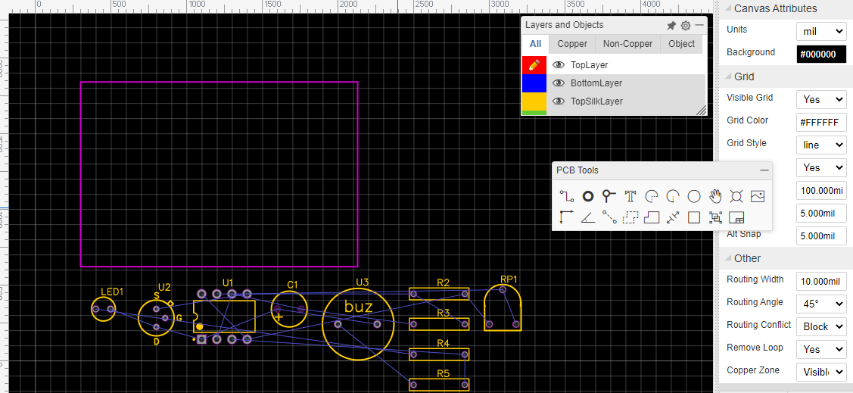

*Рисунок 4.2: Вікно розміщення компонентів на платі*

Далі необхідно розмістити компоненти в фіолетовому вікні, яке задає габаритні розміри плати та прокласти токопровідні доріжки так, щоб вони не перетинались. EASY EDA подбала про користувачів, зображуючи лінії між виводами компонентів,які повинні бути зєднанні доріжками. Також в EASY EDA є функція автотрасировки схеми, тобто ПЗ самостійно прокладе за вас доріжки. Зауважу що не рекомендується використовувати дану функцію. Цим займаються люди, які є професіоналами в сфері проектування плат.

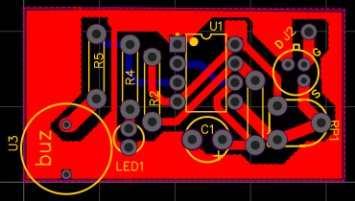Тож я самостійно провів доріжки , і отримав результат, зображений на рисунку *Рисунок 4.3: Спроектована плата для приладу*

# Висновок

В першому розділі я розглянув роботу мікросхеми NE555, гарно з нею розібравсь. Також попрацював і вдосконалив свої знання з p – канальними польовими транзисторами з керованим p-n переходом. Розібрали по частинах схему детектору , розібрались як вона працює.

В другому розділі було проведено розрахунок залежності напруги на виводі CV мікросхеми NE555 від напруги на виводі затвору JFET транзистора Ug. Був побудований графік даної залежності. Також розрахували частоту на виході таймеру 555.

В третьому розділі я переконався що розрахунки виконані в другому розділі , правильні. Створив таблицю в якій я порівняв значення напруги на виводі таймеру CV виконані в другому розділі зі значеннями симуляції.

В четвертому розділі я познайомивсь з EASY EDA дізнався як проектують електронні плати , збагатив свої знання.

Прототип приладу я зібрав на бредборді , і прилад запрацював.Так як у мене немає амперметру, щоб перевірити струм споживання приладу,не можу сказати точно який струм споживання схеми. Тим паче автор схеми не вказував який світодіод він використовував та який бузер. Струм споживання маленького бузеру лежить в межах 25 – 50 міліампер, що припустимо для NE555. Але даний струм споживає більше чим вся частина схеми, тому можна доробити схему , додавши вимикач , щоб вимикати бузер, і орієнтуватись світодіодом. Можу сказати що по габаритним розмірам прилад получився дуже малим. Розмір плати становить 42 на 23 міліметри. Антену можна не використовувати для приладу. Цілком достатньо виводу затвору для уловлювання електромагнітних хвиль проводки.

# ПЕРЕЛІК ВИКОРИСТАНИХ ДЖЕРЕЛ

1. Детектор прихованої проводки: <http://bestdiy.ru/detektor-skrytoj-provodki-svoimi-rukami.html>
2. NE555-інтегральна мікросхема-таймер:[https://uk.wikipedia.org/wiki/NE555](https://uk.wikipedia.org/wiki/NE555#%D0%A5%D0%B0%D1%80%D0%B0%D0%BA%D1%82%D0%B5%D1%80%D0%B8%D1%81%D1%82%D0%B8%D0%BA%D0%B8)
3. Мікросхема NE555: <https://fast.ulmart.ru/manuals/4015348_12.pdf>
4. Теорія та практика застосування NE555: <http://olden.in.ua/articles/132-ne555>
5. Заняття 2.Таймери та тригери:  
    <https://drive.google.com/file/d/1yJGlDDZwE-kYvVCJ_fqun25FwIlFN_K9/view>
6. Справочник по отечественным транзисторам: <http://www.5v.ru/ds/trnz/kp103.htm>
7. Польовий транзистор: [https://uk.wikipedia.org/wiki/Польовий_транзистор](https://uk.wikipedia.org/wiki/Польовий_транзистор%25)
8. Полевой транзистор: <http://electrik.info/main/praktika/1388-polevye-tranzistory.html>
9. Ульрих Титце. Кристоф Шенк. Полупроводниковая схемотехника. Том I стр.196-305
10. Саймон Монк, Пауль Шерц. Электроника,теория и практика.стр.489-530